新龙小三班

2023年11月16日 星期四 阴

▲今日出勤

应到24人，实到18人，王浩宇、刁欣怡、黄曼汐、李一诺、许思冉、沈子煜小朋友请假！希望这些小朋友能早日来园参加我们的活动哦！

▲区域游戏：

今天选择在地面建构游戏的小朋友有：常佳怡；在桌面建构游戏的小朋友有：陶奕然、万宇；在娃娃家游戏的小朋友有：李云皓、史锦瑞、孙晨希、郑沫苒、吴可馨；在图书区玩的小朋友有张谦益、毛锦妍；在益智区玩的小朋友：司睿、陶奕颖、喻梓悦；在科探区玩的小朋友有：徐言昊、彭思浛。

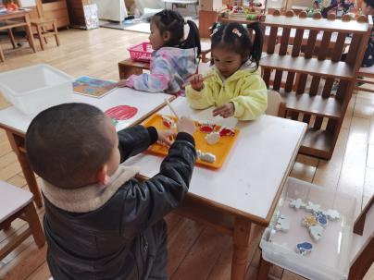 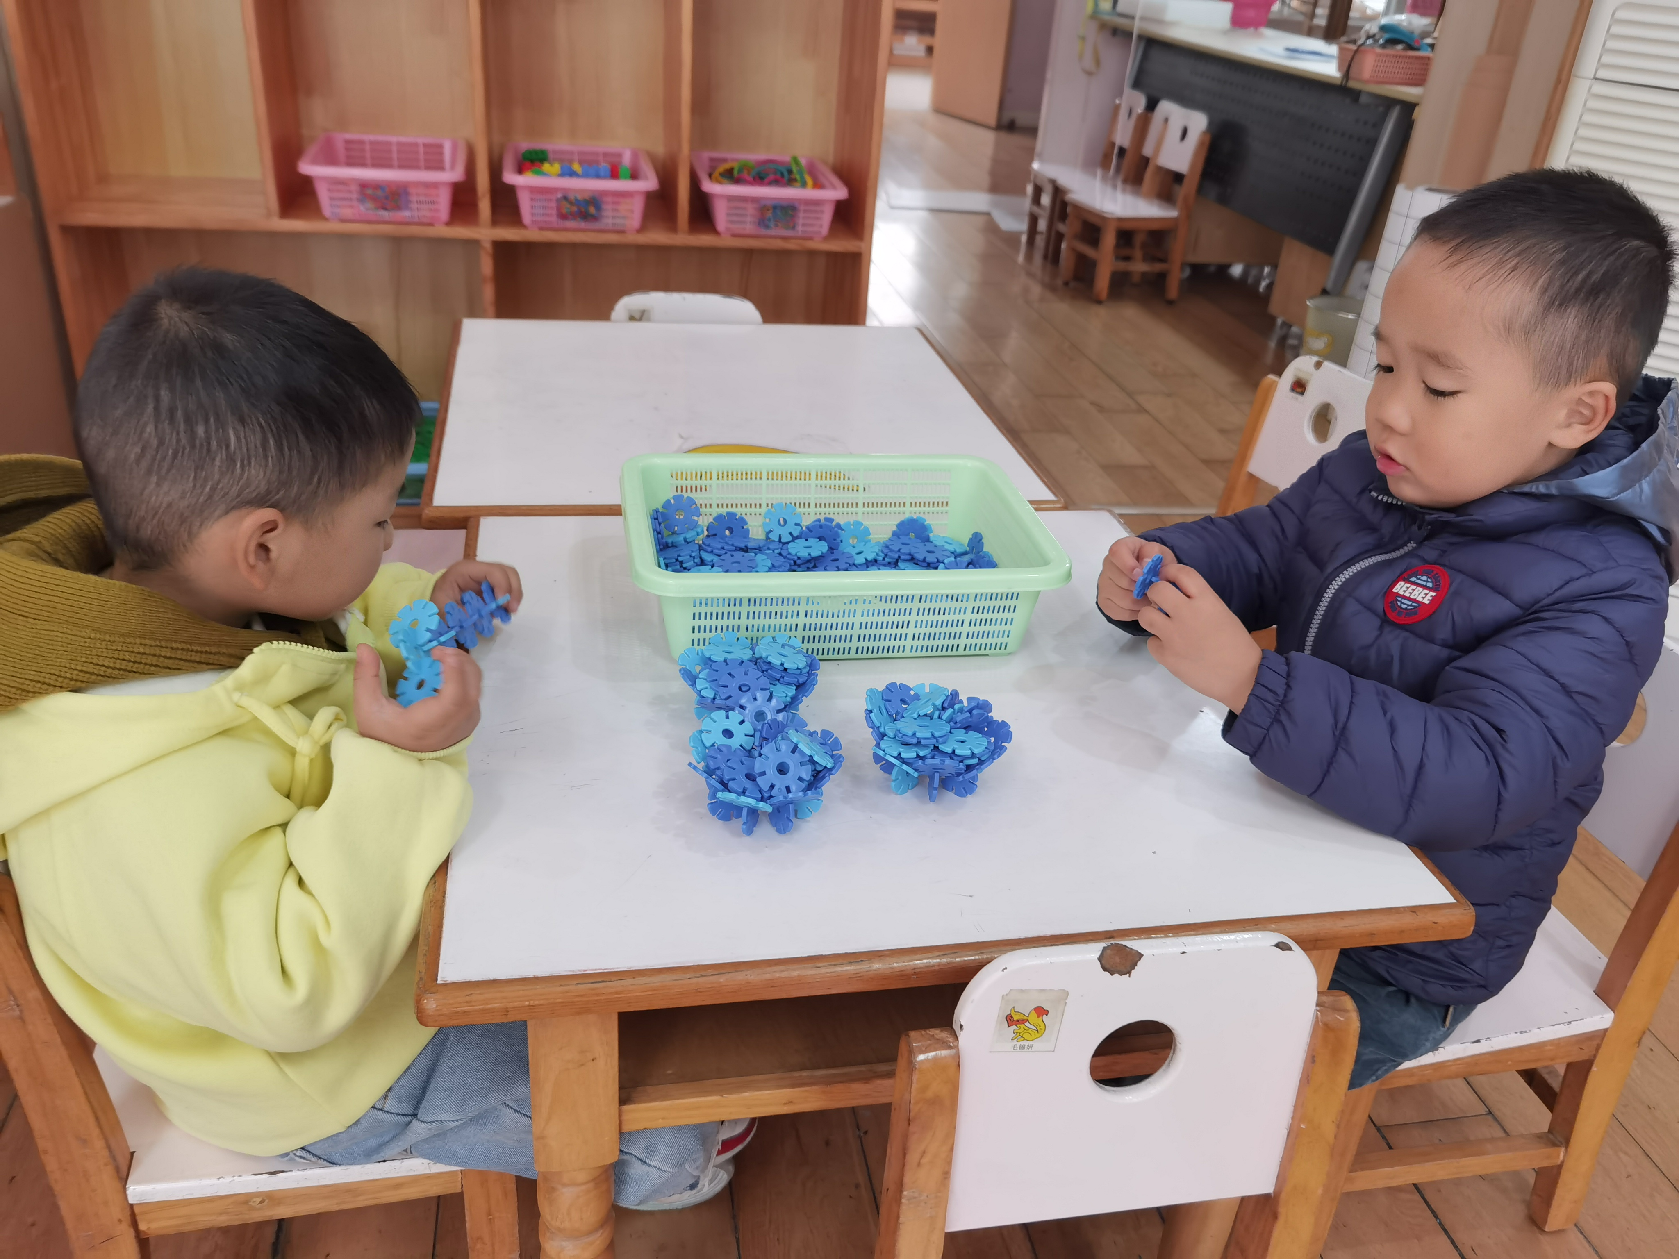 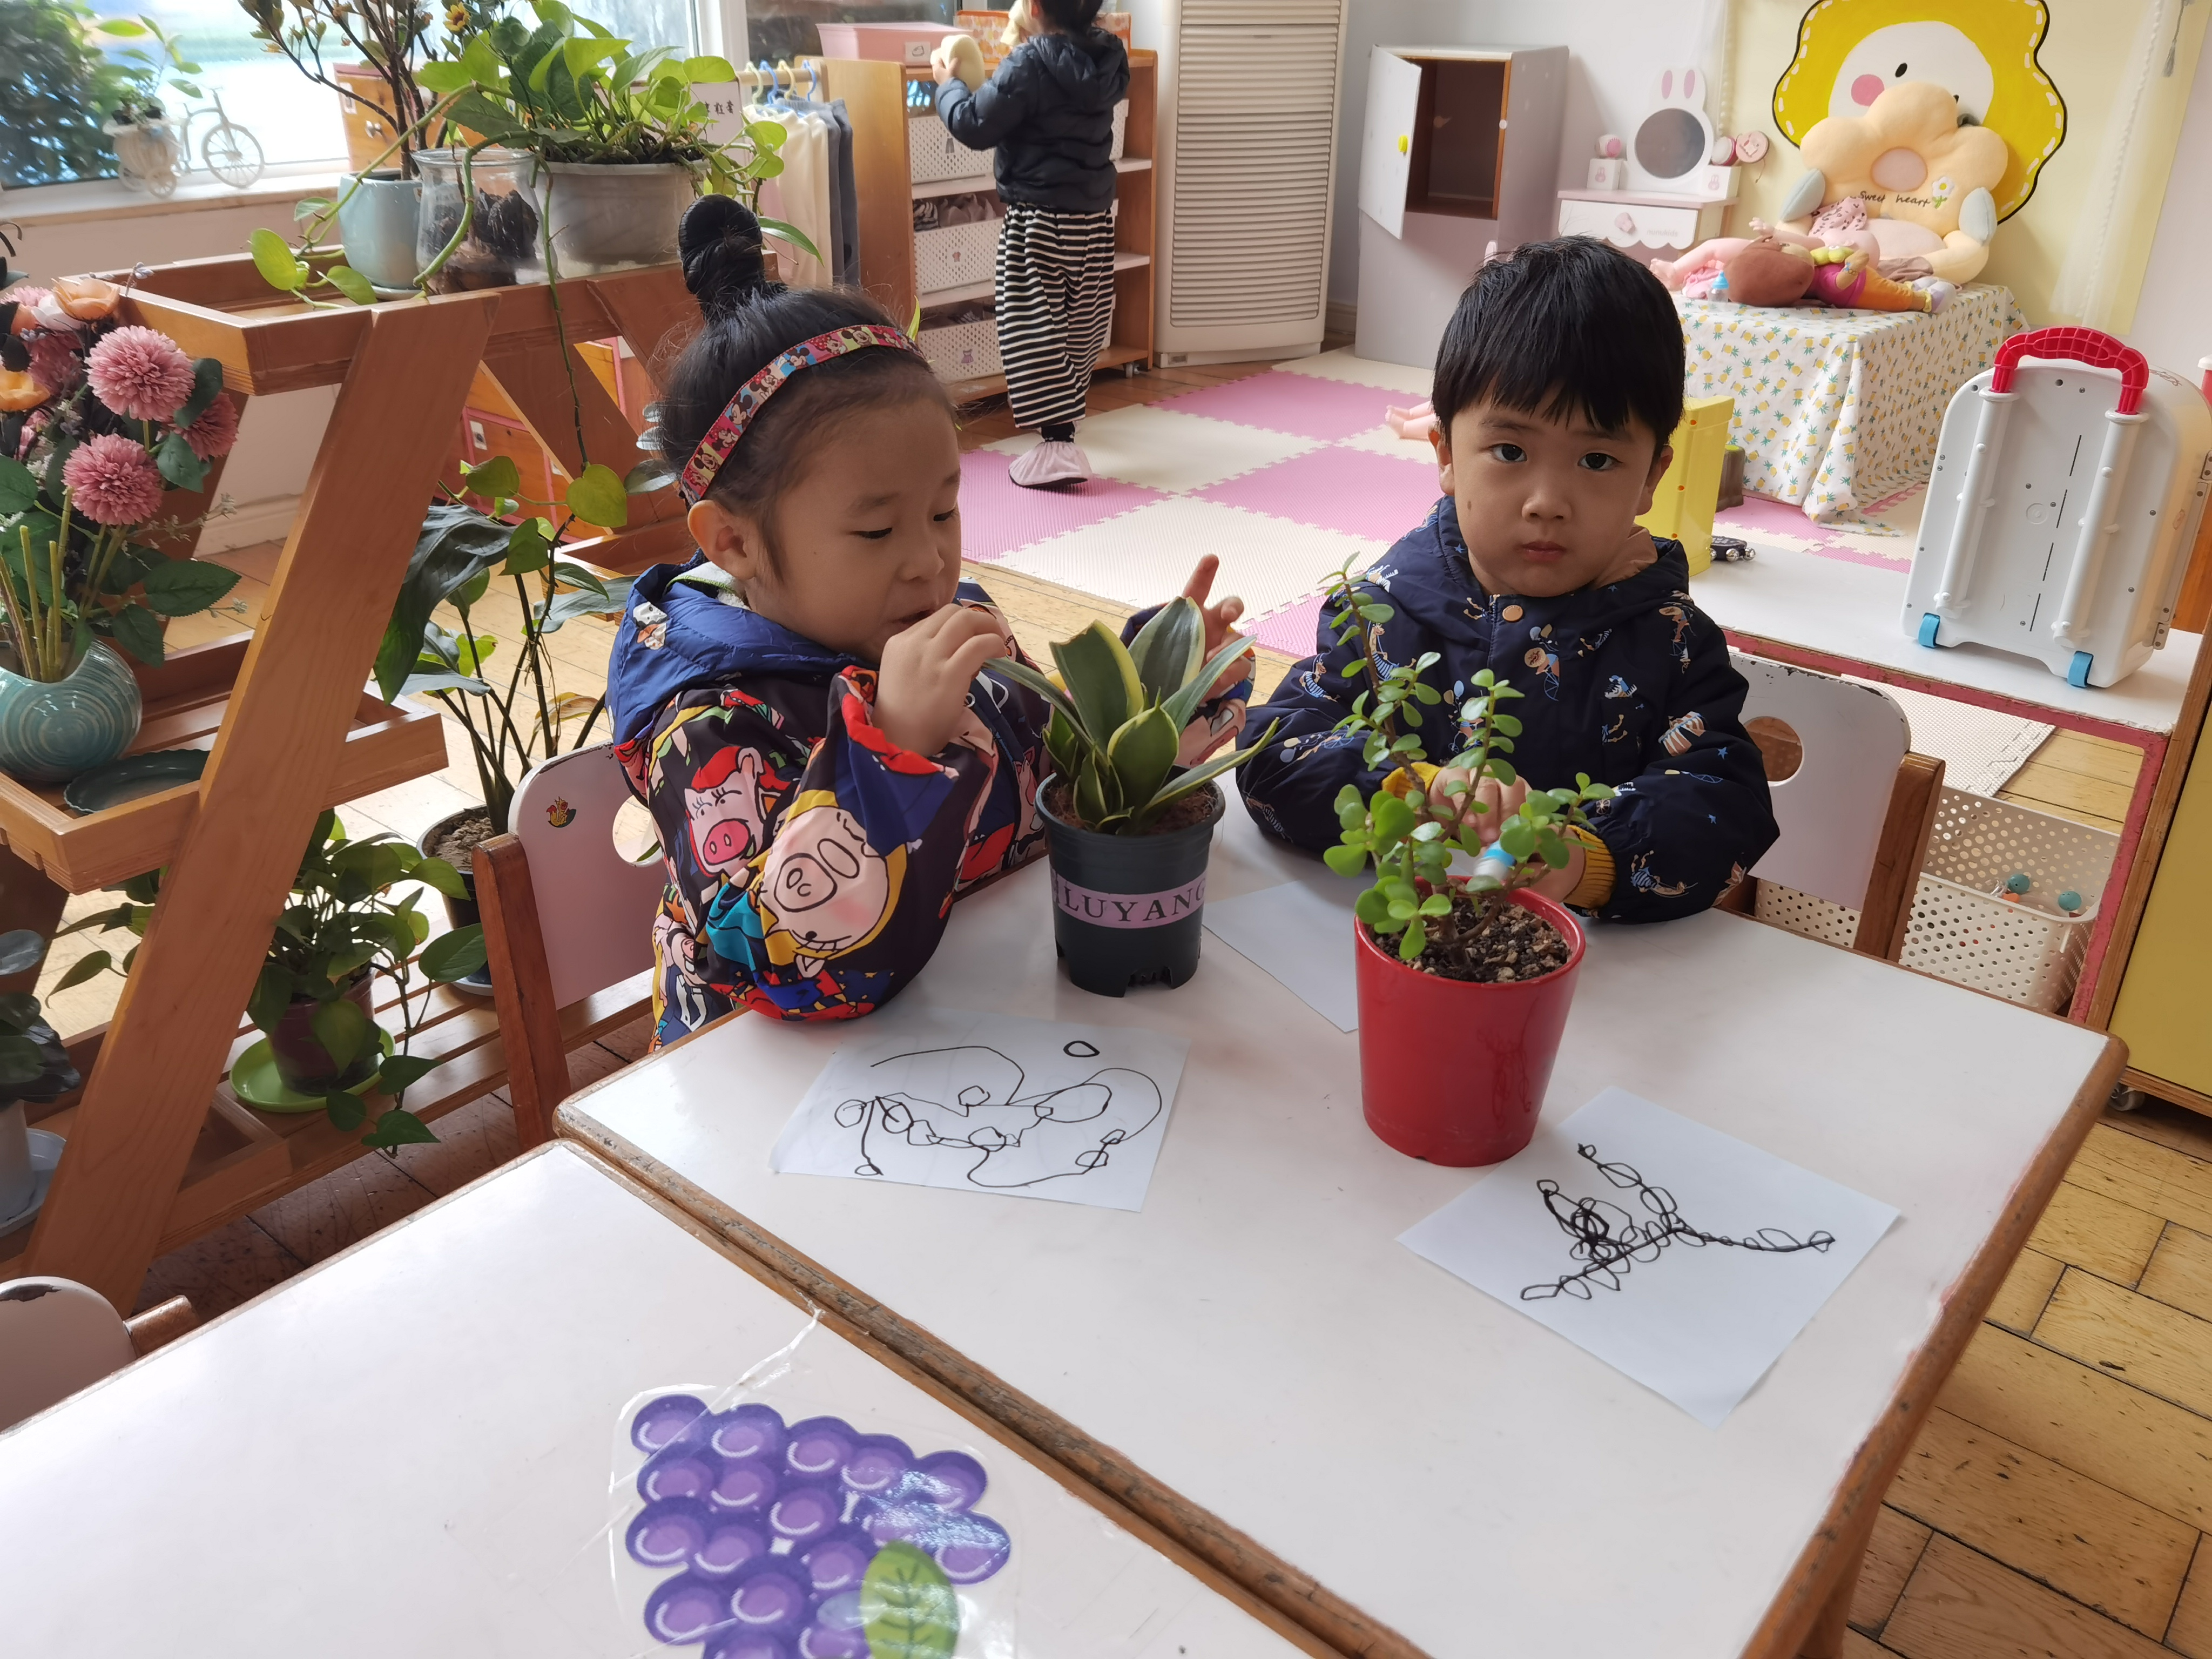

▲美术活动：狮子

小班幼儿年龄小，手的协调性、灵活性相对较差。本次活动主要借助大狮子生病的故事让孩子通过撕纸的方式为狮子粘上新头发，从而锻炼孩子的手部精细动作，发展手的协调性。

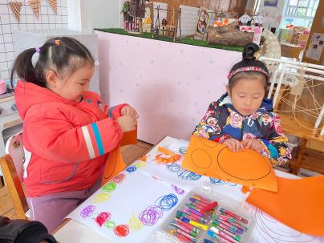 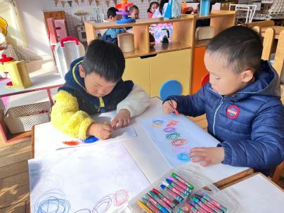 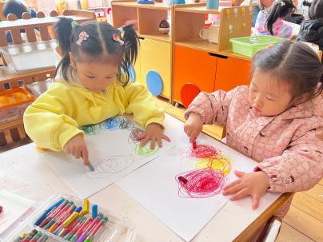

▲家园合作

明天就是星期五啦！请所有家长下午3:33准时来园接孩子哦！